Изначально Вышестоящий Дом Изначально Вышестоящего Отца
ИВДИВО Оснабрюк, Германия, 4.951.760.157.141.521.099.596.496.785 пра-ивдиво-октаво-реальности Фа-ИВДИВО Октавы 19.807.040.628.566.084.398.385.987.520 высокой пра-ивдиво-октаво-реальности Соль-ИВДИВО Октавы

Мыслеобраз: Отцовскость ИВДИВО-Октавно-Метагалактически Планетарного Бытия Экстернализации ИВДИВО Прасинтезностью ИВО
Цель: Мировость ИВО ИВДИВО Территории Подразделения ИВДИВО Оснабрюк Германия синтезфизичностью 32-х Организаций Общины ИВАС Кут Хуми
Задача: 1. Духотворённость 9-ти уровневости Частей Отец Человека Субъектов ИВО Синтезом Вещества ИВО
2. Разработка Метагалактического немецкого языка Учением Синтеза ИВО
Устремление: Сущее Должностно Компетентных ИВО Ядерным Синтезом ИВО

Станца развития и разработки Частей ИВО - Могущество Меры Синтез Вещества Изначально Вышестоящего Отца

Протокол Совета ИВО от 02. 07. 2023 г.
подразделения ИВДИВО Оснабрюк, Германия
Проверено и Согласовнно с ИВАС КХ: Аватаресса ИВО подразделения ИВДИВО Оснабрюк Германия ИВАС Кут Хуми, Гертнер Н.

Присутствовало 25 Аватаров/ Аватаресс ИВО:
Гертнер Наталья |  | оффлайн
Макашов Марина |  | оффлайн
Авдеев Дмитрий |  | оффлайн
Игнатова Марина |  | оффлайн
Ауст Ирина |  | оффлайн
Хохленко Татьяна |  | онлайн
Брауэр Йохан |  | оффлайн
Геннадий Сорока  Коше Ольга  Мертке Ирина  Венцель Роза  Гюнтнер Виктор  Райх Владимир  Нольдт Ирина  Пастернак Эрна  Гертнер Сергей |  | онлайн  оффлайн  онлайн  онлайн  -  онлайн  оффлайн  онлайн  оффлайн
Гертнер Ольга  Брауэр Эмма  Мильке-Курц Екатерина  Шлютер Елена |  | онлайн  оффлайн  оффлайн  -
Шварц Виктория  Вольбрюк Татьяна  Штеенбринк Маргарита  Кроуфорд Полина  Шестакова Елена  Капара Галина |  | -  онлайн  -  онлайн  онлайн  онлайн
Одинцова Полина  Оксана Соловьева |  | онлайн  онлайн
Любовь Тупотина |  | онлайн
Краткое вступление Главы Подразделения о целях и задачах данного Совета ИВО - сразу же решили, что в августе Совета ИВО не будет.
Сегодня стяжаем обновленный План Синтеза Подразделения и План Синтеза каждого из нас. О Плане Синтеза – детали, цели при планировании, акценты разработки, расскажет нам сегодня Аватар ИВО Плана Синтеза ИВО Брауэр Йохан.
Стяжать Станцу Подразделения, выявить и стяжать Станцу каждой организации, где каждый сам ее выявит.
До 1 сентября нам надо сложить пункты Плана Синтеза Подразделение и Плана Синтеза каждого Аватара ИВО организаций и отправляют все Аватару ИВО Плана Синтеза ИВО Йохану Б.
Отвечаю на вопросы по Плану Синтеза. Здесь важно при составлении Плана Синтеза каждой организации знать какой Синтез вы разрабатываете, какую Часть ИВО, какое Тело. Это очень важно 6 частей и Аватар Ипостась со 193 по 256, а Аватар Ипостаси с 449го мы к ним уже ходим с Делом.
Прошу всех ответственно подойти к дежурству в субботу, когда разворачивается 2х дневная Волна Синтеза ИВО и кто дежурит в эти дни проводить эту практику.
Кратко о ЗИЦ – Западный Имперский Центр - разработка нового Мг Европейского Человек, по возможности кто не работает в понедельник 03.07.23г. включиться в данный Съезд ссылка и регистрация все это есть выложено в чате.
И сегодня нам надо стяжать Станцу или тезу для Съезда ЗИЦ, поскольку 2 представителя от Подразделения уже будут (Гл. Подразделения, Глава ВШС)
Сейчас кратко о ведении Совета ИВО в формате 4 Аватаров. Аватаресса ИВО ВАС, Марина И.
Матрица введения Совета ИВО пока в черновом варианте есть
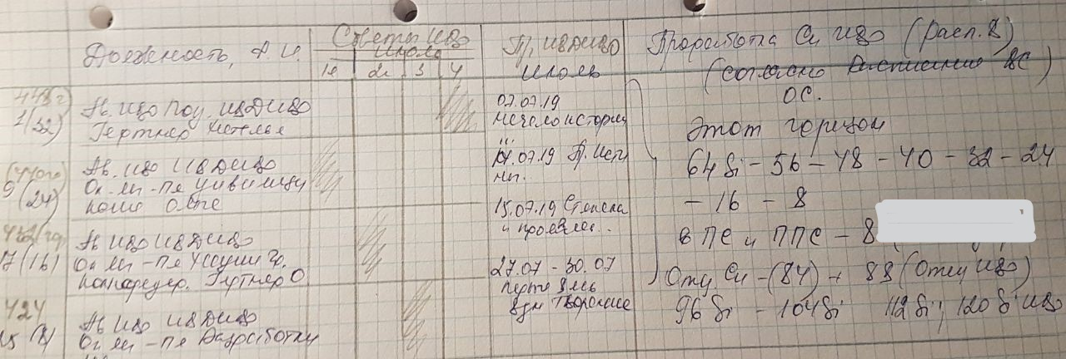
Фото. Можете добавить свои предложения, сразу же здесь будет еще один столбец с нашими Станцами.
Предложения:
1. О Региональном съезде с 7-11.08.23г. будем ли делать?! Всем определиться и написать в чат Совета ИВО до 17.07.23г.
2. Аватаресса ИВО ВАС ИВО АС Филиппа ИВАС Кут Хуми, Марина Игнатова - О деятельности ИВДИВО-филиала Берлин, просьба заранее предупреждать о выездных Советах ИВО и решением Совета ИВО спланировать данную работу, определив даты.
3. Для службы МАИ акцент в определении площадки для создания рекламы Синтеза ИВО ИВДИВО-филиала Берлина.
Поздравление Эрны Пастернак с Рождением внука.
Предложение - Было бы не плохо чтобы мы делали встречи бабушек с внуками, и вы приезжали сюда в офис. Простые встречи, порисовать, чтобы ваши дети, внуки просто бывали в ДО
Далее у нас идут представления и стяжания Йохан – План Синтеза ИВО. Отдельно стяжания Аватаресса ИВО ИВДИВО-ок-мг-пл Цивилизации Си Отец-Человек-Субъекта ИВО, АС Владомир ИВАС Кут Хуми Коше Ольга, и отдельно Аватар ИВО ИВДИВО-ок-мг-пл Иерархии ИВО АС Серапис ИВАС Кут Хуми Гертнер Сергей
Следующая неделя Совет ИВО ведёт Аватаресса ИВО ИВДИВО-ок-мг-пл Цивилизации Си Отец-Человек-Субъекта ИВО, АС Владомир ИВАС Кут Хуми Коше Ольга (24 организация) с подготовкой темы и стяжаний.
Ведение Огня и Синтеза Совета ИВО в июле месяце явлением 4х Аватаров ИВО организаций 32- 24 – 16 – 8, каждым отдельным Советом ИВО, где включается более глубокая разработка горизонта 32- 24 – 16 – 8 и включением на эти Советы ИВО новостей и обновлений ИВДИВО.
4.Предложение Аватаресса ИВО Высшей Школы Синтеза ИВО АС Иосифа ИВАС Кут Хуми Макашовой М. - У нас впереди 16 Синтез ИВО и представить на один из ближайших Советов ИВО (июль месяц с.г.) направления распределение обменного огня на 16 Си ИВО и за июль месяц.
5. Аватаресса ИВО ВАС ИВО АС Филиппа ИВАС Кут Хуми, Игнатова М. - При ведении трех Советов ИВО (онлайн в чате Совета ИВО) в рабочие дни, среди недели, выбирать на каждый отдельный Совет ИВО ДК с поручением ведения протокола и голосовой записи Совета ИВО. В связи с невозможностью моего присутствия в течении 4х дней рабочей недели с 16:00 до 20:30 интеграционный курсы немецкого языка

Состоялись:
- Выступление Аватара ИВО ИВДИВО-ок -мг-пл Плана Синтеза/Частный План Синтеза Отец-Человек-Субъекта ИВО АС Юлия ИВАС Кут Хуми, Брауэр Йохана кратко раскрыта тема о Плане Синтеза ИВО, виды Планов Си ИВО. Стяжали и развернули – Частный Пл Синтеза ИВО. Меч и Пл Синтеза ИВО Посвященного. Обновили все Планы Синтеза ИВО в новом явлении Стандартов Си ИВО 16-рицей от Человека до Отца.
- Выступление Аватарессы ИВО Подразделения ИВДИВО ИВАС Кут Хуми, Гертнер Наталья. Стяжали и развернули Сиаматическое тело ИВ Отца; материи Сиаматики, Сиаматической Метагалактики. Стяжали 8192 Вида Жизни Сиаматическим Синтезом ИВ Отца. И стяжали, и развернули созидание 64 Веществ в 64-рице видов материи в Телах материй, в архетипических Частях Аватар-Субъектного роста ИВ Отцом.
- Выявили для участия в Съезде ЗИЦ тезу - Мера Цивилизованности ИВО Мг Европейский ЧЕЛОВЕК МИРОМ СИНТЕЗА ИВО; станцу - Новь Синтеза ИВО яви общего дела ЗИЦ.
- Выявили станцу Подразделения - Экстернализация Общины Кут Хуми Подразделения Оснабрюк, Германия Синтезтворённо
- Выявили Тезу в поддержки мира на Планете Земля - Овеществление Мира ИВО 4-мирово Совершенством Синтеза ИВО

Принятые решения:
1. Горизонту 4х Аватаров ИВО 32- 24 – 16 – 8, организаций определиться с датами проведения трех Советов ИВО (онлайн) и поставить в известность Аватаров ИВО Совета ИВО, выставив даты в чате Совета ИВО и синтез деятельности.
Ответственные - Аватары ИВО (32- 24 – 16 – 8 горизонтов/организаций)
2. 2-й Совет ИВО (онлайн) ведёт Аватаресса ИВО ИВДИВО-ок-мг-пл Цивилизации Си Отец-Человек-Субъекта ИВО АС Владомир ИВАС Кут Хуми, Коше Ольга (24 организация) с подготовкой темы и стяжаний.
Ответственный - Аватаресса ИВО ИВДИВО- ок -мг-пл Цивилизации Си Отец-Человек-Субъекта ИВО, АС Вильгельма ИВАС Кут Хуми Коше Ольга

3. Всем ДК разработать, согласовав и утвердив у АС организаций служения, ИВАС Геральда и Кут Хуми Планы Синтеза ИВО организаций на год и до 30.08.23г отправить Аватару ИВО ИВДИВО-ок -мг-пл Плана Синтеза/Частный План Синтеза Отец-Человек-Субъекта ИВО АС Юлия ИВАС Кут Хуми, Брауэру Йохану
Ответственные - Аватары ИВО Подразделения
4. Всем ДК выявить, согласовав и утвердив у АС организаций служения, ИВАС Геральда и Кут Хуми и отправить в службу МАИ ИВДИВО Оснабрюк Германия, Сорока Геннадий, станцы организаций до 30.08.23г.
Ответственные - Аватары ИВО Подразделения
5. Представить на ближайших 2й Совет ИВО направления распределение обменного огня 16 Си ИВО, за июль месяц.
Ответственный - Аватаресса ИВО ИВДИВО- ок -мг-пл ЭП Отец-Человек-Субъекта ИВО АС Александра ИВАС Кут Хуми, Нольдт Ирина
6. Всем определиться и написать в чат Совета ИВО до 17.07.23г. кто из ДК не едет на Съезд ИВДИВО, для решения соорганизации и явления Регионального Съезда Подразделения ИВДИВО Оснабрюк, Германия в сопряженности со Съездом ИВДИВО (7-11.08.23г)
Ответственные - Аватары ИВО Подразделения
7. При ведении трех Советов ИВО (онлайн в чате Совета ИВО) в рабочие дни среди недели, выбирать на каждый отдельный Совет ИВО ДК с поручением ведения протокола и голосовой записи Совета ИВО. С последующим предоставлением данных протоколов ИВДИВО-секретарю для дальнейшего их оформления и согласования у АС Филиппа и ИВАС Кут Хуми.
Ответственные
Аватары ИВО с поручением ведения протокола в режиме онлайн, Советов ИВО и ИВДИВО-секретарь Игнатова М.

Составила ИВДИВО-секретарь Игнатова Марина

Приложение дополнительно представлена информация после Совета ИВО 05.07.23г. о деятельности ИВДИВО-филиала Берлин (выложена в Чате Совета ИВО.)
ИВДИВО-филиал Берлина предложения Главы филиала Аватарессы ИВО Соловьевой Оксаны
- ИВДИВО-филиал Берлина встречается лично на каждый Совет ИВО в четвёртый выходной месяц в съёмном помещении в Берлине. ЭП делим на участников. Все ДК Подразделения ИВДИВО Оснабрюк Германия приглашены к участию по рекомендации и согласованию с Советом ИВО и Главой Подразделения.
- К следующему Совету ИВО ИВДИВО-филиал устремляется представить Цели и Задачи ИВДИВО-филиала для Плана Синтеза Подразделения с последующей разработкой синтез-деятельности, в том числе с возможным Советом ИВО в Берлине полным составом. Просьба внести в регламент следующего Совета ИВО.
- Глава ИВДИВО-филиала Оксана Соловьева устремляется к следующему Совету ИВО представить концепцию информационных занятий и занятий для детей (на русском и немецком языке). Просьба внести в регламент следующего Совета ИВО.
- Глава ИВДИВО-филиала, Глава МЦ Берлина предлагает возобновить работу над сайтом МЦ (группа МЦ Спектрум - соцсети и реклама, встреча от 14.04.22) и рекламой. Просьба внести в регламент следующего Совета ИВО пункт о принятии решения по ЭП на рекламу.
Глава ИВДИВО-филиала, Глава МЦ Берлина Оксана Соловьева

Изначально Вышестоящий Дом Изначально Вышестоящего Отца
ИВДИВО Оснабрюк, Германия, 4.951.760.157.141.521.099.596.496.785 пра-ивдиво-октаво-реальности Фа-ИВДИВО Октавы 19.807.040.628.566.084.398.385.987.520 высокой пра-ивдиво-октаво-реальности Соль-ИВДИВО Октавы

Мыслеобраз: Отцовскость ИВДИВО-Октавно-Метагалактически Планетарного Бытия Экстернализации ИВДИВО Прасинтезностью ИВО
Цель: Мировость ИВО ИВДИВО Территории Подразделения ИВДИВО Оснабрюк Германия синтезфизичностью 32-х Организаций Общины ИВАС Кут Хуми
Задача: 1. Духотворённость 9-ти уровневости Частей Отец Человека Субъектов ИВО Синтезом Вещества ИВО
2. Разработка Метагалактического немецкого языка Учением Синтеза ИВО
Устремление: Сущее Должностно Компетентных ИВО Ядерным Синтезом ИВО

Станца Подразделения - Экстернализация Общины Кут Хуми Подразделения Оснабрюк, Германия Синтезтворённо
Станца развития и разработки Частей ИВО - Могущество Меры Синтез Вещества Изначально Вышестоящего Отца

Протокол Совета ИВО (онлайн) от 06. 07. 2023 г.
подразделения ИВДИВО Оснабрюк, Германия
Проверено и Согласовнно с ИВАС КХ: Аватаресса ИВО подразделения ИВДИВО Оснабрюк Германия ИВАС Кут Хуми, Гертнер Н.

Присутствовало 15 (онлайн)/6 (нелинейно В/с Телами) Аватаров/ Аватаресс ИВО:
Гертнер Наталья |  | онлайн
Макашов Марина |  | онлайн
Авдеев Дмитрий |  | -
Игнатова Марина |  | нелинейно
Ауст Ирина |  | онлайн
Хохленко Татьяна |  | -
Брауэр Йохан |  | онлайн
Геннадий Сорока  Коше Ольга  Мертке Ирина  Венцель Роза  Гюнтнер Виктор  Райх Владимир  Нольдт Ирина  Пастернак Эрна  Гертнер Сергей |  | нелинейно  нелинейно  онлайн  нелинейно  онлайн  онлайн  онлайн  онлайн  онлайн
Гертнер Ольга  Брауэр Эмма  Мильке-Курц Екатерина  Шлютер Елена |  | нелинейно  онлайн  нелинейно  -
Шварц Виктория  Вольбрюк Татьяна  Штеенбринк Маргарита  Кроуфорд Полина  Шестакова Елена  Капара Галина |  | -  онлайн  -  онлайн  -  онлайн
Одинцова Полина  Оксана Соловьева |  | -  -
Любовь Тупотина |  | онлайн
Данный протокол оформлялся по представленному конспекту Аватарессы ВШС Марины М. стяжавшей поручение на данный Совет ИВО, аудио записи не было.
Предложение сделать всем ДК Подразделения фотографии на профессиональную камеру.

Состоялись:
1.Развернулась тематика Цивилизации Синтеза ИВО. Вошли, стяжали и развернули ИВДИВО –ок-мг-пл Цивилизацию Си О-Ч-С ИВО
2.Вошли в новые изменения ИВДИВО, развёрнутые на 74 ПС Иркутск – стяжали и развернули практики 1,2,3,4,5
3.Стяжали преображенность 512 Частей ИВО с 512 Иерархией ИВО на 8192-ричность.
4.Преобразили все Здания на явление 8192-рицы Частей ИВО и здание ИВДИВО-территории.
5.Стяжали и преобразили все компетенции на новый Стандарт ИВО.
6.Вошли и развернули тренинг по разработке выявленного командного и индивидуального Фа.
7.Развернули подготовку территории к 16 Синтезу ИВО и к Съезду ИВДИВО.

Решили:
Всем Аватарам ИВО кто не смог принять участие в данном Совете ИВО войти и исполнить все стяжания самостоятельно.

Составила ИВДИВО-секретарь Игнатова Марина

Приложение фото конспекта
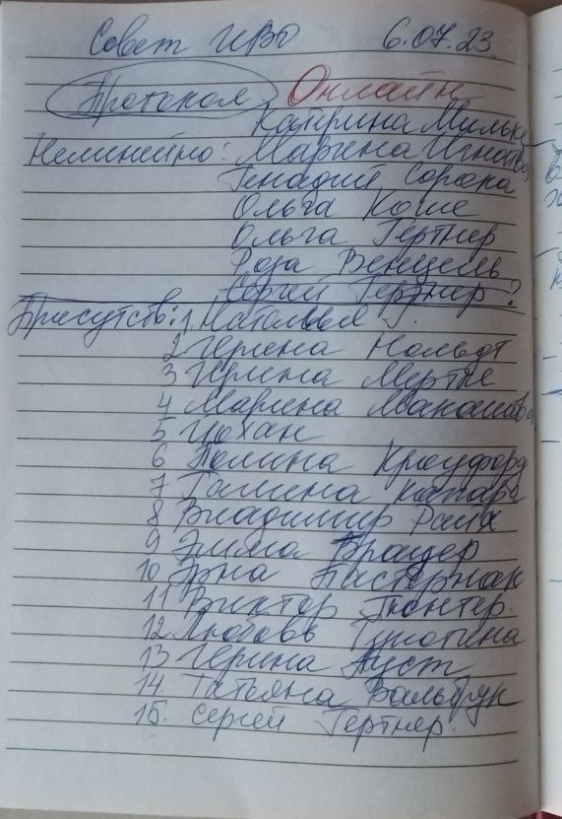

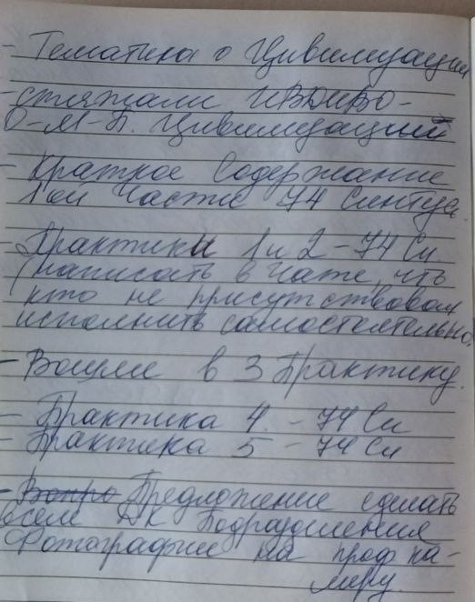

Изначально Вышестоящий Дом Изначально Вышестоящего Отца
ИВДИВО Оснабрюк, Германия, 4.951.760.157.141.521.099.596.496.785 пра-ивдиво-октаво-реальности Фа-ИВДИВО Октавы 19.807.040.628.566.084.398.385.987.520 высокой пра-ивдиво-октаво-реальности Соль-ИВДИВО Октавы

Мыслеобраз: Отцовскость ИВДИВО-Октавно-Метагалактически Планетарного Бытия Экстернализации ИВДИВО Прасинтезностью ИВО
Цель: Мировость ИВО ИВДИВО Территории Подразделения ИВДИВО Оснабрюк Германия синтезфизичностью 32-х Организаций Общины ИВАС Кут Хуми
Задача: 1. Духотворённость 9-ти уровневости Частей Отец Человека Субъектов ИВО Синтезом Вещества ИВО
2. Разработка Метагалактического немецкого языка Учением Синтеза ИВО
Устремление: Сущее Должностно Компетентных ИВО Ядерным Синтезом ИВО

Станца Подразделения - Экстернализация Общины Кут Хуми Подразделения Оснабрюк, Германия Синтезтворённо
Станца развития и разработки Частей ИВО - Могущество Меры Синтез Вещества Изначально Вышестоящего Отца

Протокол Совета ИВО (онлайн) от 12. 07. 2023 г.
подразделения ИВДИВО Оснабрюк, Германия
Проверено и Согласовнно с ИВАС КХ: Аватаресса ИВО подразделения ИВДИВО Оснабрюк Германия ИВАС Кут Хуми, Гертнер Н.

Присутствовало 19 Аватаров/ Аватаресс ИВО:
Гертнер Наталья |  | оффлайн
Макашов Марина |  | оффлайн
Авдеев Дмитрий |  | онлайн
Игнатова Марина |  | нелинейно
Ауст Ирина |  | оффлайн
Хохленко Татьяна |  | -
Геннадий Сорока |  | -
Коше Ольга  Райх Владимир  Мертке Ирина  Венцель Роза  Гюнтнер Виктор  Брауэр Йохан  Нольдт Ирина  Пастернак Эрна  Гертнер Сергей |  | нелинейно  онлайн  онлайн  -  оффлайн  оффлайн  оффлайн  онлайн  оффлайн
Гертнер Ольга  Брауэр Эмма  Мильке-Курц Екатерина  Шлютер Елена |  | онлайн  онлайн  нелинейно  -
Шварц Виктория  Вольбрюк Татьяна  Штеенбринк Маргарита  Кроуфорд Полина  Шестакова Елена  Капара Галина |  | онлайн  -  онлайн  -  онлайн
Одинцова Полина
Оксана Соловьева
Любовь Тупотина |  | онлайн
Данный протокол оформлялся по представленному конспекту Аватарессы ИВО ИВДИВО- ок -мг-пл ЭП Отец-Человек-Субъекта ИВО АС Александра ИВАС Кут Хуми, Нольдт И. стяжавшей поручение на данный Совет ИВО и по аудио записи.

Сегодня Совет ИВО и ответственная Оля, но вы знаете, что ей сложно говорить по- русски, а я после 16 Синтеза и дня рождения дочери физически не успела ей объяснить суть ведения Совета ИВО, перевести какие-то практики и т.д. поэтому мы решили, что её присутствие, а моё действие ведёт Совет ИВО к ответственности.
О важности фиксации в чате Совета ИВО вашего участие в нем нелинейно. Даже если вы на работе, или еще какие-либо ситуации, но вы заявляете это Отцу и стяжаете условия принятия в нем нелинейно Отец дает вам огонь и Синтез, а если вы не принимаете участие огонь и Синтез уходят в пустоту.
Рекомендация - тем, кто устремлен на 17 Синтез в сентябре войти в Пк 16 Синтеза ИВО 2 день 1 часть (развернутого в эти выходные ИВДИВО – Оснабрюк Германия) преображение на новый Стандарт Синтеза ИВО (при. - Р.8), сейчас 1 Синтез ИВО – 1 архетипическая Мг разрабатывается. 32 Синтезом войдём в 32 Мг.
Те, кто не смогут быть на Съезде ИВДИВО даже если вы не сможете быть физически в офисе, каждый день хотя бы по одной Пк своего горизонта больше будет концентрация Огня и Синтеза на территории.
ИВДИВО Ставрополь предложил принять участие в Школе Миров, и третья школа Мг Мир ИВО состоится в сентябре 2023г.
Предложение службе МАИ – готовить информацию и давать объявление о приглашении новеньких на новые круги Синтеза

Состоялись:
- Стяжали и вошли в ИВДИВО ок-мг-пл Нацию Синтеза Гражданской Конфедерации О-Ч-С ИВО (первый среди Равных)
- В Зале ИВО расшифровали рек. ИВО и приняли решение Советом ИВО о начале 17 Синтеза ИВО на территории ИВДИВО Оснабрюк Германия с сентября 2023г.а участие в Школе Миров по желанию
- Стяжали и преобразили Ядра Синтеза на новые Стандарты Синтеза Пк (1,2,3,4) 97 Си ИВО Москва
- Стяжали и развернули, и преобразили Монаду ИВО на новые Стандарты Синтеза ИВО Пк (4) 9 Си ИВО Москва.

Решения:
- К следующему 3 Совету ИВО всем соорганизоваться и отстроиться с Аватарами Синтеза по горизонту служения, какие Части ИВО в разработке по горизонту служения.
- Рекомендация сделать Пк 4-5 9 Си ИВО Москва.

Составила ИВДИВО-секретарь Игнатова Марина
Приложение фото конспекта

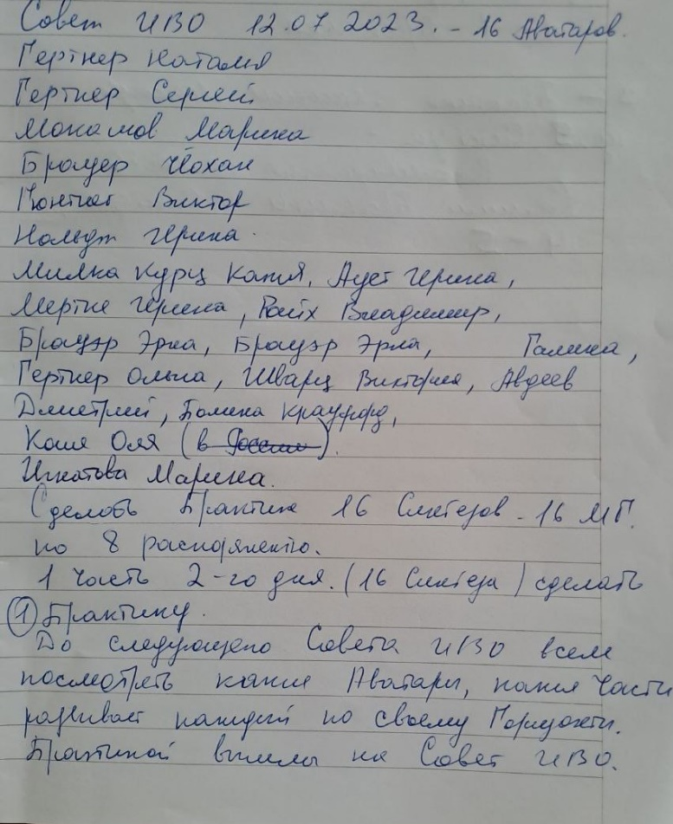

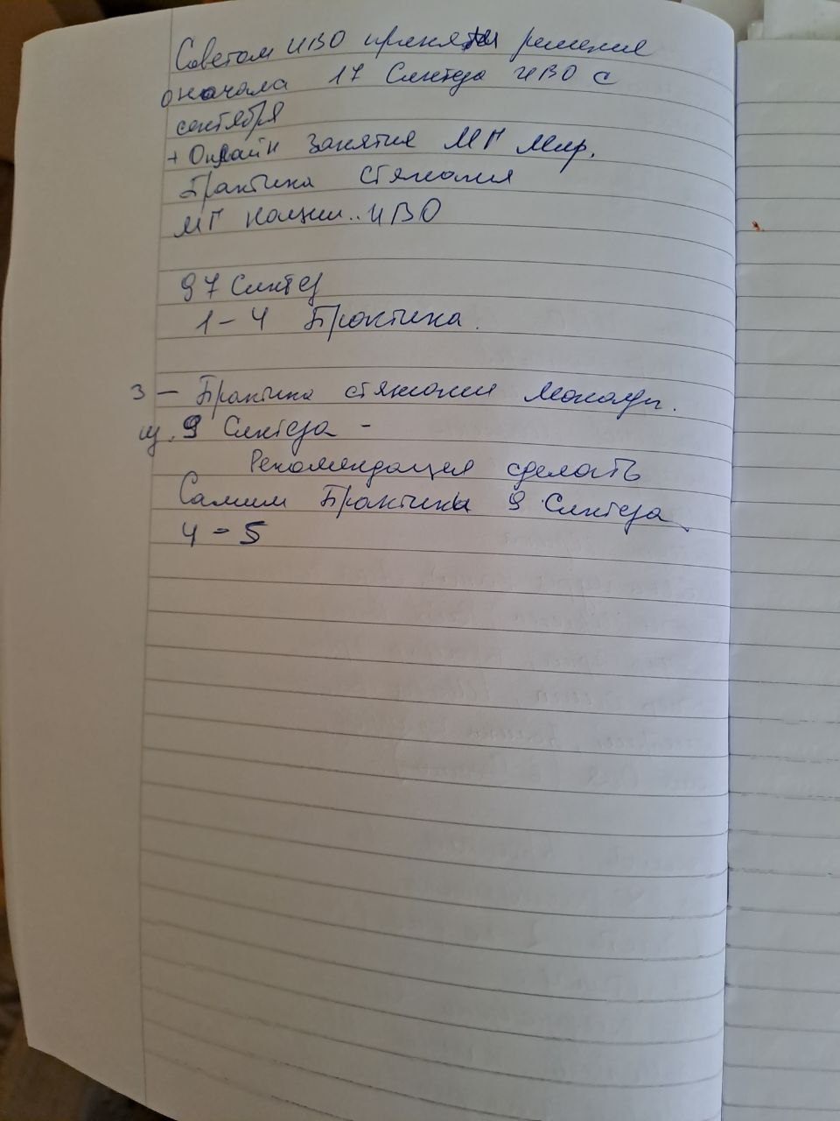

Изначально Вышестоящий Дом Изначально Вышестоящего Отца
ИВДИВО Оснабрюк, Германия, 4.951.760.157.141.521.099.596.496.785 пра-ивдиво-октаво-реальности Фа-ИВДИВО Октавы 19.807.040.628.566.084.398.385.987.520 высокой пра-ивдиво-октаво-реальности Соль-ИВДИВО Октавы

Мыслеобраз: Отцовскость ИВДИВО-Октавно-Метагалактически Планетарного Бытия Экстернализации ИВДИВО Прасинтезностью ИВО
Цель: Мировость ИВО ИВДИВО Территории Подразделения ИВДИВО Оснабрюк Германия синтезфизичностью 32-х Организаций Общины ИВАС Кут Хуми
Задача: 1. Духотворённость 9-ти уровневости Частей Отец Человека Субъектов ИВО Синтезом Вещества ИВО
2. Разработка Метагалактического немецкого языка Учением Синтеза ИВО
Устремление: Сущее Должностно Компетентных ИВО Ядерным Синтезом ИВО

Станца Подразделения - Экстернализация Общины Кут Хуми Подразделения Оснабрюк, Германия Синтезтворённо
Станца развития и разработки Частей ИВО - Могущество Меры Синтез Вещества Изначально Вышестоящего Отца

ПРОТОКОЛ Совета ИВО (онлайн) от 19. 07. 2023 г.
подразделения ИВДИВО Оснабрюк, Германия
Проверено и Согласовнно с ИВАС КХ: Аватаресса ИВО подразделения ИВДИВО Оснабрюк Германия ИВАС Кут Хуми, Гертнер Н.

Присутствовало 18, где 16 онлайн/2 нелинейно Аватаров/ Аватаресс ИВО:
Гертнер Наталья |  | онлайн
Макашов Марина |  | -
Авдеев Дмитрий |  | онлайн
Игнатова Марина |  | онлайн
Ауст Ирина |  | онлайн
Хохленко Татьяна |  | онлайн
Геннадий Сорока |  | -
Коше Ольга  Райх Владимир  Мертке Ирина  Венцель Роза  Гюнтнер Виктор  Брауэр Йохан  Нольдт Ирина  Пастернак Эрна  Гертнер Сергей |  | нелинейно  онлайн  онлайн  -  онлайн  онлайн  онлайн  онлайн  -
Гертнер Ольга  Брауэр Эмма  Мильке-Курц Екатерина  Шлютер Елена |  | онлайн  онлайн  онлайн  -
Шварц Виктория  Вольбрюк Татьяна  Штеенбринк Маргарита  Кроуфорд Полина  Шестакова Елена  Капара Галина |  | -  онлайн  -  -  -  онлайн
Одинцова Полина  Оксана Соловьева |  | -  -
Любовь Тупотина |  | -
Предложение Аватаресса ИВО ВАС ИВО АС Филиппа ИВАС Кут Хуми, Игнатова М. - Нам требуется принятие решения Советом ИВО о проведении Регионального Съезда ИВДИВО.
Можно рассмотреть разные форматы проведения
- Региональный Съезд подразделения Метагалактического мирового тела ИВО (ИВДИВО Оснабрюк Германия) – но этим ракурсом мы уже участвовали в Региональном Съезде синтезом 4х Подразделений, разрабатывающих Мировые Тела ИВО.
Мы сейчас с вами действуем в 41 архетипе – это Мера, которая дает меру новых возможностей, меру новых условий, а значит и меру наработки новых качеств и свойств меру новых компетенций. Поэтому предлагаю рассмотреть очень важный контекст для Германии
- Региональный Съезд подразделений ИВДИВО Германии синтезом 3х Подразделений (можно укрепить, продолжить линию Дружбы с ИВО, АИ.ИВАС, развернутую ранее, но уже синтезом 3х Подразделений Германии);
Дата, сроки проведения (сколько дней, временное планирование в течение дня)
Аватаресса ИВО подразделения ИВДИВО ИВАС Кут Хуми, Гертнер Н.
У меня лично нет свободных выходных, потому что у меня все спланированно, единственные выходные в сентябре пятые выходные есть. Это я о себе говорю, и скорее всего будем решать вопрос о переносе физической фиксации Совета ИВО с последних 4х выходных, т.к. устремляюсь ездить на Академические Синтезы в Минск с сентября месяца.
Тогда предлагаю рассмотреть такой формат – 2 дня в Берлине, 1 день – Региональный съезд; 2 день Съезд Партии.
Но мы столько лет приглашали, и никто не приезжал.
Аватаресса ИВО ВАС ИВО АС Филиппа ИВАС Кут Хуми, Игнатова М.
Давайте оформим приглашение-предложение и выложим в общий чат подразделений ИВДИВО Германии, Европы… а там пусть решают команды.
Более того предложение Главе Предложение Наталье Г. Ведь можно созвониться с Главами Подразделений и решить совместно стратегию и тактику данного Съезда, подключив команды решив на Советах ИВО данное предложение.
Состоялись:
- Стяжали и развернули новое явление Посвящённого Изначально Вышестоящего Отца практика (1) 120 Синтез ИВО Минск
- Развернули концентрацию вертикали 32-8 ИВДИВО – разработки Синтеза-разработки ИВО, разработанности и умения действовать концентрацией синтеза организаций каждого из нас.
- Стяжали и развернули 16-рицу Синтез-позиции Наблюдателя Служащего ИВ Отца. Наделение Служащим ИВ Отца новой эпохи практика (2) 120 Синтез ИВО Минск

Решения:
Оформить приглашение-предложение и согласовав текст с Советом ИВО, выложить в общий чат подразделений ИВДИВО Германии, Европы, Италии.
Срок до 26.07.23г.
Ответственная Аватаресса ИВО ВАС ИВО АС Филиппа ИВАС Кут Хуми, Игнатова М.

Составила ИВДИВО-секретарь Игнатова Марина

